Вар3

Зав1

Умова: 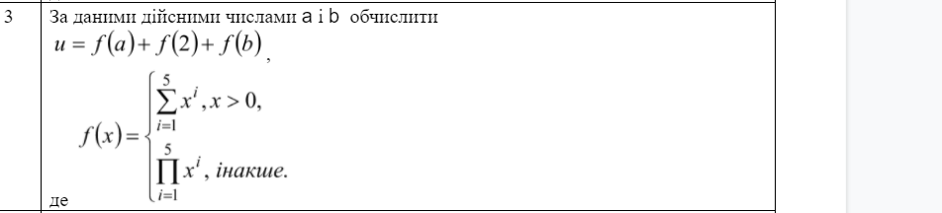

Розв’язок:

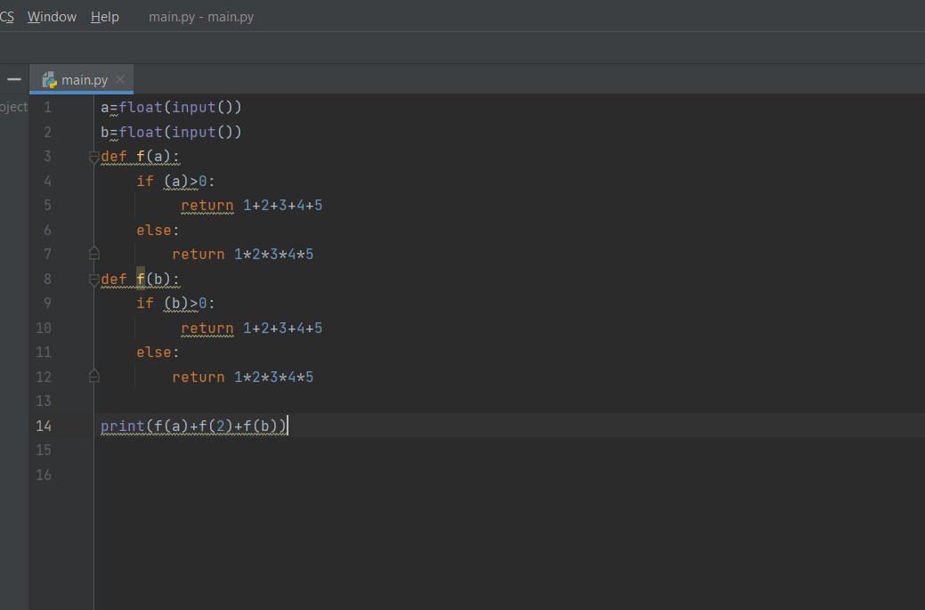

Перевірка

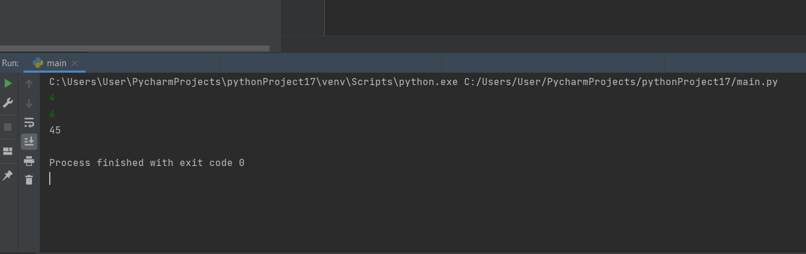

Зав3

Умова: нехай х0=1 хі=хі-1+2і де і=1,2... Визначити х10

